**1.** Сначала следует прочитать стихотворение.

**2.** Выяснить все непонятные слова и выражения.

**3.** Снова прочитать стихотворение, но уже выразительно.

**4.** Предложить через 2 минуты ребенку повторить его вслух по памяти, при этом помочь ему, **НЕ РАЗДРАЖАЯСЬ!**

**5.** Предложить ребенку еще раз представить себе описываемые события и прочитать стихотворение еще раз.

**6.** Через несколько часов вновь предложить ребенку прочитать стихотворение.

**7.** Перед сном еще раз предложить прочитать стихотворение.

**8.** Утром следующего дня сначала самим прочитать стихотворение выразительно, потом попросить это сделать ребенка.

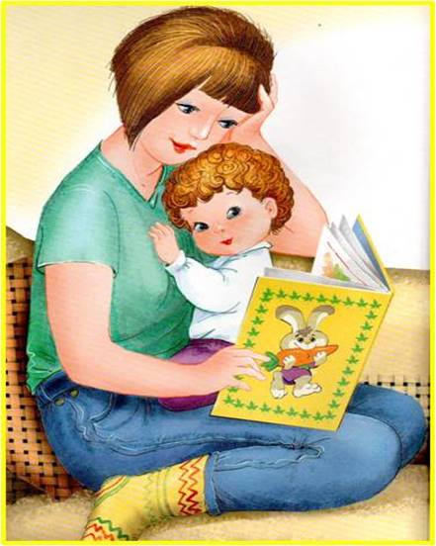

**Как обсуждать с ребенком прочитанное произведение**:

**1.** Выяснить перед чтением или во время чтения трудные слова.

**2.** Спросите, понравилось ли произведение? Чем?

**3.** Что нового, интересного он узнал?

**4.** Попросите ребенка рассказать о главном герое, главном событии рассказа, сказки, стихотворения.

**5.** Как описана природа?

**6.** Какие слова и выражения ему запомнились?

**7.** Чему научила его книга?

8. Предложите ребенку нарисовать картинку к понравившемуся эпизоду.

**9.** Выучите отрывок, изображая голосом персонажей

произведения.

